**springcloud-config配置中心**

版本问题：

（1）springboot 2.x以上版本和springcloud Finchley版本会有莫名的数组越界错误

（2）springboot 1.5.8.RELEASE 和 springcloud Edgware.SR2配合可以正常使用

仓库中的配置文件会被转换成web接口，访问可以参照以下的规则：

* /{application}/{profile}[/{label}]
* /{application}-{profile}.yml
* /{label}/{application}-{profile}.yml
* /{application}-{profile}.properties
* /{label}/{application}-{profile}.properties

例如文件名为：[wxz-dev.properties](https://github.com/wxz123123/springcloud/blob/master/springconfig/wxz-dev.properties) 那么三种访问方式分别如下：

1、<http://localhost:8888/wxz/dev> 或者 <http://localhost:8888/wxz/dev/master> （末尾的master可有可有）

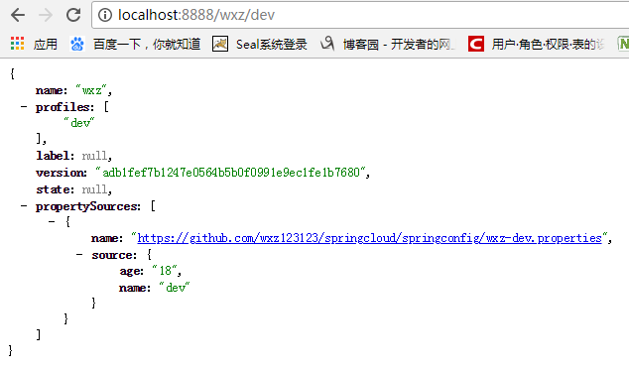

2、<http://localhost:8888/wxz-dev.properties>

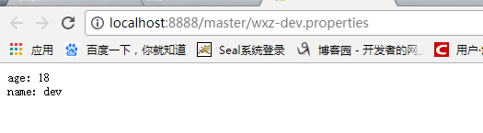

3、<http://localhost:8888/master/wxz-dev.properties>

